CONTRATO COLECTIVO DE TRABAJO QUE CELEBRAN POR UNA PARTE LA EMPRESA DENOMINADA HISENSE ELECTRONICA MEXICO, S.A. DE C.V., CON DOMICILIO EN: BLVD. SHARP 3510, PARQUE INDUSTRIAL ROSARITO, PLAYAS DE ROSARITO, BAJA CALIFORNIA, REPRESENTADA POR EL C. MARCO ANTONIO ESPONDA GUERRERO, EN SU CARÁCTER DE APODERADO LEGAL, Y POR OTRA EL SINDICATO "MEXICO TRANSFORMADOR DEL SIGLO XXI" DE TRABAJADORES DE LA BAJA CALIFORNIA, C.R.O.C., CON DOMICILIO EN BLVD. DIAZ ORDAZ NO. "12649, LOCAL 14-E, 2o. NIVEL, CENTRO COMERCIAL PLAZA PATRIA, EN TIJUANA, B.C., REPRESENTADO POR EL C. JESUS JAVIER MERINO CUEVAS, EN SU CALIDAD DE SECRETARIO GENERAL, AL TENOR DE LAS SIGUIENTES :

C L A U S U L A S CAPÍTULO PRIMERO

DE LA PRESENTACIÓN, CAPACIDAD Y DURACIÓN FRACCIONES II Y III DEL ART. 391 DE LA "LEW

PRIMERA. Para los efectos del presente Contrato Colectivo de Trabajo, en el cuerpo de este a HISENSE ELECTRONICA MEXICO, S.A. DE C.V. se le denominará "EMPRESA" y al

"MÉXICO TRANSFORMADOR DEL SIGLO XXI" DE TRABAJADORES DE LA BAJA N

(C.R.O.C.), se le denominará el "SINDICATO", para la LEY FEDERAL DEL TRABAJO, ple e se usará la palabra "LEY y al hacer referencia al CONTRATO COLECTIVO DE TRABAJO, leme

se usará la palabra "CONTRATO".

SEGUNDA. Las partes comparecientes se reconocen recíprocamente la ida con que se ostentan, para todos los efectos legales a que haya lugar. Para los efectos de esta c el "SINDICATO" nombra y la "EMPRESA" reconoce como único representante, con facultades a y cumplidas de administración y aplicación del presente "CONTRATO", así como para la



ia ción

en los conflictos que se susciten de carácter Colectivo e Individual, al C. JESÚS JAVIER 0

CUEVAS, en los términos del articulo 692 de la "LEY".

TERCERA. La duración del presente "CONTRATO" será por TIEMPO INDETERMINADO y sólo podrá revisarse, suspenderse o terminarse de conformidad con lo previsto por los artículos 399, 399 Bis y 401 Fracción III, de la "LEY".

CUARTA. El presente "CONTRATO" abarca al personal de la "EMPRESA" que labora en el **centro de trabajo ubicado en** BLVD. SHARP 3510, PARQUE INDUSTRIAL ROSARITO, PLAYAS DE ROSARITO, BAJA CALIFORNIA.

QUINTA. La "EMPRESA" reconoce al "SINDICATO" como el único y genuino representante del total interés profesional de los empleados al servicio de la "EMPRESA".

Para tal fin, el "SINDICATO" realizará los ejercicios internos de legitimación a fin de que sus miembros de manera directa, universal y secreta, elijan a sus delegados dentro de la propia "EMPRESA".

SEXTA. La "EMPRESA" se obliga con el "SINDICATO" a no tratar asunto alguno con sus empleados sin presencia de la representación sindical, con excepción de las órdenes dadas para el desarrollo de las labores.

CAPITULO SEGUNDO

DE LA JORNADA DE TRABAJO FRACCIÓN IV DEL ART. 391 DE LA "LEY"

SÉPTIMA. La jornada normal de trabajo será de cuarenta y ocho horas a la semana para el turno diurno, cuarenta y cinco horas el turno mixto y cuarenta y dos horas el turno nocturno; la

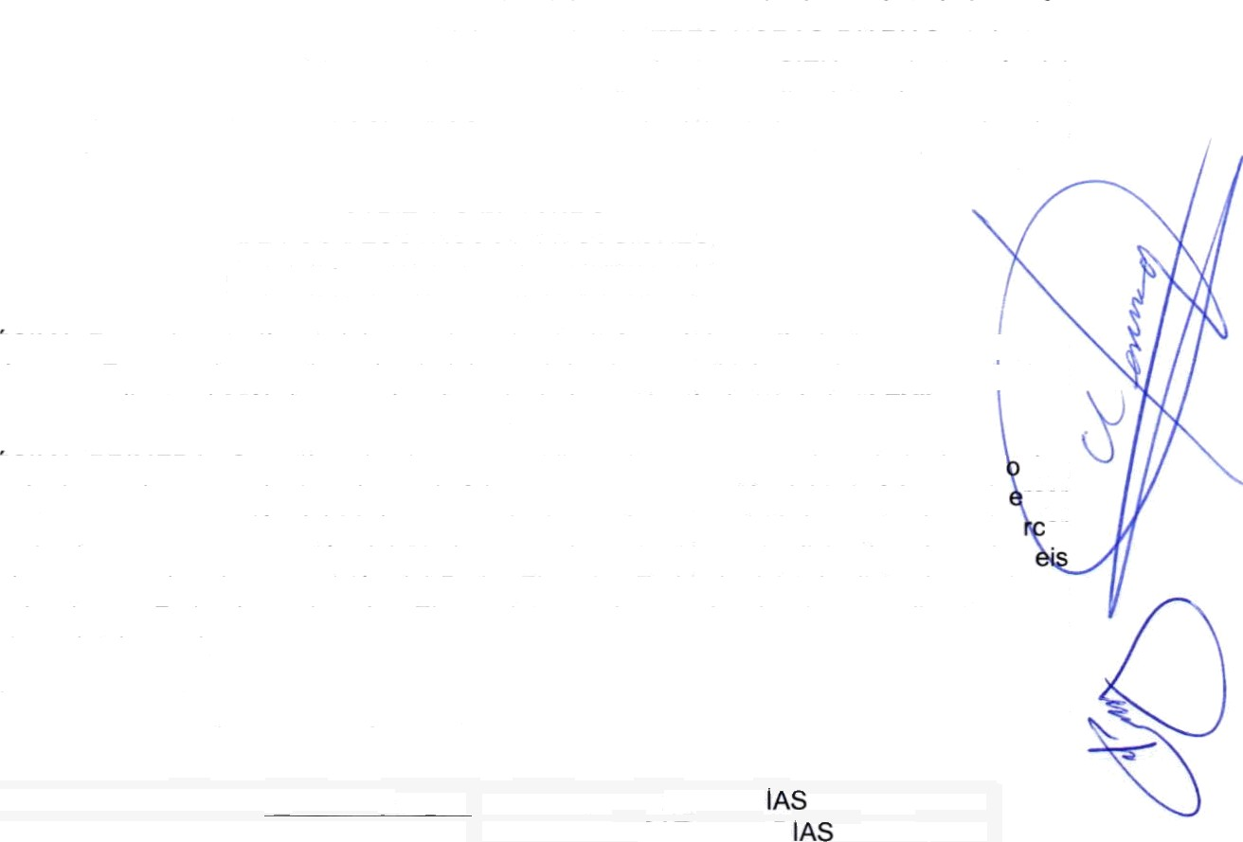"EMPRESA" y el "SINDICATO" conjuntamente, podrtn establecer modalidades en la repartición de las horas de la jornada de trabajo, cuando las necesidades del trabajo así lo requieran, sin que éstas excedan de la jornada normal. Los dias de descanso semanal serán los domingos. Las partes podrán acordar repartir la jornada semanal a fin de permitir a los trabajadores el reposo durante los días sábado de cada semana, o cualquier otra modalidad.

OCTAVA. Los horarios que regularán la entrada y salida de los empleados a sus labores serán los que se tienen establecidos en el Reglamento Interno de Trabajo. Los empleados tienen la obligación de presentarse a sus labores con puntualidad.

NOVENA. Cuando por circunstancias especiales deban aumentarse las horas de trabajo, serán consideradas como extraordinarias y nunca podrán exceder de TRES HORAS DIARIAS ni de tres veces por semana, las horas extraordinarias de trabajo se pagarán con un CIEN por ciento más del salario que corresponda a la jornada y si exceden de nueve horas extraordinarias a la semana, se pagará el tiempo excedente con un DOSCIENTOS por ciento más del salario que corresponda a las horas de la jornada.

CAPITULO TERCERO

DE LOS DESCANSOS Y VACACIONES FRACCIÓN V DEL ART. 391 DE LA "LEW

DECIMA. Por cada seis días de labores el empleado disfrutaré de un día de descanso con goce de salario íntegro. En caso de que el empleado labore el domingo, recibirá cuando menos una|prima dominical correspondiente al 25º/» de acuerdo a lo estipulado en el artlculo 71 de la "LEY".

DECIMA PRIMERA. Son días de descanso obligatorios con goce de salario integr los siguientes: el primero de enero, el primer lunes de febrero en conmemoración del 5 de febrero, el t rcer lunes de marzo en conmemoración del 21 de marzo, el primero de mayo, el 16 de septiembre, el te er lunes de noviembre en conmemoración del 20 de noviembre, el primero de diciembre de cada s años cuando corresponda a la transmisión del Poder Ejecutivo Federal. el 25 de diciembre y el que determinen las Leyes Federales y Locales Electorales en el caso de elecciones ordinarias. para efectuar la jornada electoral.

DÉCIMA SEGUNDA. La "EMPRESA" se obliga a conceder a sus empleados vacaciones

**anuales** con goce de salario íntegro en la forma siguiente:

|  |  |
| --- | --- |
| 1 ANO DE SERVICIOS CUMPLIDOS | DOCE D |
| 2 ANOS DE SERVICIOS CUMPLIDOS | CATORCE D |
| 3 ANOS DE SERVICIOS CUMPLIDOS | DIECISEIS DIAS |
| 4 ANOS DE SERVICIOS CUMPLIDOS | DIECIOCHO DIAS |
| 5 ANOS DE SERVICIOS CUMPLIDOS | VEINTE DIAS |

Después del sexto año de servicios, el período de vacaciones aumentará en dos días

por cada cinco años de servicios. Comprometiéndose la "EMPRESA" a pagar una prima vacacional del veinticinco por ciento, sobre los salarios que les correspondan durante el período de vacaciones, dicho pago lo **recibirán** los empleados beneficiados un día antes de empezar a disfrutarlas.

DÉCIMA TERCERA. La "EMPRESA" otorga permisos de paternidad de 5 días con goce de sueldo por el nacimiento de sus hijos, de igual manera en el caso de adopción de un infante, conforme lo dispone el artículo 132, fracción XXVII-BIS, de la Ley Federal del Trabajo.

"LA EMPRESA" se ajustará a las disposiciones relativas al derecho de las mujeres, de manera particular a aquellas en estado de gestación y/o lactancia conviniendo ambas partes en fomentar la estabilidad laboral para las empleadas embarazadas, mismas que tendrán el derecho humano y legal de permanecer en su trabajo durante el periodo de gestación hasta en tanto se le decrete la incapacidad

correspondiente por el IMSS. En estos casos, la relación de trabajo solo podrá darse por terminada por las causas justificadas establecidas en la Ley Federal del Trabajo.



Durante el periodo de gestación, la "EMPRESA" deberá asignar a las empleadas embarazadas trabajos que no exijan esfuerzos que puedan poner en peligro su salud como la salud del producto de conformidad en los artículos 166 y 167, sujetándose en todo a to establecido por el artículo 170 Fracciones I, II, III, IV, V, VI y VII de la Ley Federal del Trabajo.

Las trabajadoras embarazadas no podrán laborar en turnos nocturnos industriales y por Io tanto les serźn asignados turnos diurnos o mixtos durante el periodo de embarazo.

CAPÍTULO CUARTO

DE LOS MONTOS DE LOS SALARIOS FRACCIÓN VI DEL ART. 391 DE LA "LEY"

DÉCIMA CUARTA. Los salarios que disfrutarán los empleados al servicio de la "EMPRESA" serán los que aparecen consignados en el tabulador de salarios anexo, el cual forma parte integrant de éste "CONTRATO".

DÉCIMA QUINTA. El pago de los salarios se hará el último dia hábil de cada semana, entro de la jornada de trabajo mediante pagos en efectivo, cheque o transferencia electrónica a una nta individual a nombre de cada uno de los empleados.

La "EMPRESA" se compromete en todo momento a proporcionar a sus empleados acce a la información detallada de los conceptos y deducciones de pago, así como proporcionar a los mi mos sus recibos de pago en forma impresa o por medio digital, sin prejuicio de que la "EMPRESA" Io ba entregar en documento impreso cuando el empleado así Io requiera. Los recibos deberán conte er firma autógrafa del empleado para su validez; las partes acuerdan que los recibos de pago contenid en comprobantes fiscales digitales por internet (CFDI) sustituyen a los impresos, esto en términos de artículo 101 de la Ley Federal del Trabajo.

DÉCIMA SEXTA. Los empleados tendrán derecho a un aguinaldo anual, que deberá pagarse antes del dia veinte de diciembre, equivalente a **dieciséis** dias de salario, los que no hayan cumplido el año de servicio, tendrán derecho a que se les pague en proporción al tiempo trabajado.

DÉCIMA SÉPTIMA. En cuanto a las aportaciones o cuotas sindicales, la "EMPRESA" se œmpromete a realizar los descuentos que al efecto acuerden el "SINDICATO" y los empleados de la "EMPRESA" con el fin de incrementar las actividades sociales, deportivas y culturales de sus miembros, conforme a Io establecido en el artículo 110 de la Ley Federal del Trabajo.

La "EMPRESA" se compromete a proporcionar una Ayuda Económica al Sindicato, con el fin de incrementar las actividades deportivas y culturales de sus miembros; cantidad que será a criterio de la "EMPRESA".

CAPITULO QUINTO INTENSIDAD Y CALIDAD DEL TRABAJO

DÉCIMA OCTAVA. Los empleados están obligados a realizar las labores para las que fueron contratados y deberán desarrollar su trabajo de acuerdo con su capacidad, eficiencia, intensidad, calidad y costumbre de conformidad con las normas, instrucciones y actividades establecidas por la "EMPRESA".

El "SINDICATO" se abstendrá de involucrarse en las operaciones comerciales, industriales o de servicio que realiza la "EMPRESA".

DECIMA NOVENA. La “EMPRESA” estó de acuerdo en elaborar conjuntamente con el "SINDICATO", el escalafón de categorías de los empleados, tomando en cuenta su capacidad, eficiencia, intensidad, calidad y antigüedad en el desempeño de su trabajo, para lo cual se creará la comisión mixta denominada “Cuadro de antigüedades" que adelante se indica.

VIGESIMA. Cuando por necesidad de la “EMPRESA" se requiera que un empleado de planta pase a desempeñar una labor distinta, tal cambio es permitido dentro de su categoría, pero el salario que se le pague no será inferior al que le corresponda a su clasificación, previo acuerdo con el empleado.

CAPÍTULO SEXTO

DE LOS RIESGOS EN GENERAL Y COMISIONES MIXTAS FRACCIÓN IX DEL ART.391 DE LA "LEY"

VIGÉSIMA PRIMERA. Para los casos de enfermedades generales, profesionales accidentales y riesgos de trabajo, la “EMPRESA" se ajustará a lo estipulado por la “LEY y serán cubiertas las prestaciones de acuerdo a lo que establece el Instituto Mexicano del Seguro Social. El empleado falte a su trabajo por incapacidad estará obligado a avisar a la “EMPRESA".

VIGÉSIMA SEGUNDA. Todos los empleados estarán obligados a someterse a un e en médico, el cual podrá practicarse por un módico particular o por médicos del el Instituto Mexica o I Seguro Social, la negativa a someterse sin causa justificada a estos exámenes amerita san ione conforme lo disponga la Ley o el Reglamento Interior de la fuente de trabajo.

VIGÉSIMA TERCERA. La “EMPRESA" y el ”SINDICATO“ se comprometen a **integrar** las siguientes comisiones **mixtas:** COMISIÓN MIXTA DE CAPACITACIÓN, ADIESTRAMIENTO Y PRODUCTIVIDAD; COMISIÓN MIXTA DE SEGURIDAD E HIGIENE; COMISIÓN MIXTA D REPARTO DE UTILIDADES; COMISIÓN MIXTA DE CUADRO DE ANTIGÜEDADES; COMISIÓN MIXTA DE REGLAMENTO INTERNO DE TRABAJO:COMISION MIXTA DE CUADRO DE

VACACIONES y demás comisiones que señale la “LEY’, y a designar el número de representantes que se estime conveniente, sus funciones serán desempeñadas dentro o fuera del horario de trabajo.

COMISIÓN MIXTA DE CAPACITACIÓN, ADIESTRAMIENTO Y PRODUCTIVIDAD.

Estará integrada por igual número de representantes de los empleados y de la “EMPRESA", la cual se encargará de vigilar la instrumentación y operación del sistema y de los procedimientos que se implementen para mejorar la capacitación y adiestramiento de los empleados y sugerirán las medidas tendientes a perfeccionarlas; todo esto de acuerdo a las necesidades de los empleados y de la “EMPRESA", de conformidad con el artículo 153-1 de la “LEY".

COMISIÓN MIXTA DE SEGURIDAD E HIGIENE.

Estará encargada de supervisar periódicamente el funcionamiento y seguridad de la maquinaria e implementos de protección personal y general, así como las áreas de trabajo, seleccionando el equipo apropiado para la prevención de accidentes y el mantenimiento de los mismos; que el equipo de seguridad sea utilizado de forma adecuada, que existan medicamentos necesarios para aplicar primeros auxilios o atender casos de enfermedades leves, dicha **comisión** deberá de ser integrada por cinco representantes de los empleados y cinco de la “EMPRESA”. Por cada representante propietario habrá un suplente, dicha comisión deberá levantar un acta periódica, misma que contendrá las observaciones que se hayan encontrado, asi como sus soluciones.

1. COMISIÓN MIXTA DE REPARTO DE UTILIDADES. Esta comisión estará integrada, por igual número de representantes de los empleados y de la "EMPRESA" y se encargará de formulas el proyecto que determine la participación de las utilidades de cada empleado y lo fijará en un lugar visible del establecimiento. Los empleados podrán hacer las observaciones que juzguen convenientes dentro de un término de quince dias, las cuales serźn resueltas por la misma comisión. La "EMPRESA" pondrá a disposición de la comisión, las listas de asistencia, así como las nóminas de pago y los demás elementos de que disponga, de conformidad con Io que establece el artículo 125 de la "LEY".
2. COMISIÓN MIXTA DE CUADRO DE ANTIGÜEDADES. Esta comisión estará integrada por igual número de representantes tanto de la "EMPRESA" como de los empleados y se encargará de establecer un cuadro general de antigüedades que establezca distribución por categorías de profesión u oficio de cada empleado, así como su antigüedad y ordenar se le dé publicidad. Los empleados inconformes podrán formular objeciones ante la comisión y recurrir a la resolución de éstas ante el Tribunal correspondiente, dicho cuadro Io formarán de conformidad con Io que establece el artículo 158 de la "LEY".
3. COMISIÓN MIXTA DE REGLAMENTO INTERNO DE TRABAJO. Estará integrad una comisión de parte de los empleados y otra de la "EMPRESA", con igual número de miembr y su funcionamiento será vigilar el conjunto de disposiciones obligatorias para los emplead la "EMPRESA", en el desarrollo de los trabajares y deberá contener la establecido en el titulo s pti capitulo quinto de la "LEY".

CAPITULO SEPTIMO

DISPOSICIONES SOBRE LA CAPACITACIÓN Y ADIESTRAMIENTO FRACCIONES VII Y VIII DEL ART. 3e1 DE LA "LEY"

VIGÉSIMA CUARTA. La "EMPRESA" se obliga a proporcionar a sus empleados, capacitación y adiestramiento de conformidad con Io establecido en la fracción XIII del apartado "A" del artículo 123 Constitucional, así como Io establecido en el capitulo IV del titulo once de la "LEY", según lo dispuesto por el artículo 391 fracciones VII y VIII y del **artículo** 153-A al 153-X de la "LEY", tomando en cuenta las necesidades y posibilidades de la propia "EMPRESA".

VIGÉSIMA QUINTA. La "EMPRESA" conviene con el "SINDICATO", que en un lapso no mayor a 30 días se tendrán los proyectos para impulsar el sistema de capacitación y adiestramiento, si es necesario mayor tiempo, se llegará a un acuerdo con el "SINDICATO" para convenir la prórroga necesaria.

VIGÉSIMA SEXTA. La "EMPRESA" se obliga a capacitar y adiestrar a sus empleados de nuevo ingreso, durante 30 dias para los puestos que vayan a desempeñar. Los empleados a quienes se les impartirź la capacitación o adiestramiento estarán obligados a asistir puntualmente a los cursos, así como a cumplir los programas respectivos y presentar los exámenes de evaluación, conocimiento y aptitudes que sean requeridos.

CAPITULO OCTAVO ESTIPULACIONES ADICIONALES

FRACCIÕN X DEL ART. 391 DE LA "LED

VIGESIMA SEPTIMA. Cualquier nueva "LEY" o reglamento que modifique las bases de èste "CONTRATO" y que mejore las condiciones de los empleados en cualquier aspecto, serän aplicables desde el momento de su promulgación al presente "CONTRATO".

VIGESIMA OCTAVA. El presente "CONTRATO" deroga todos los que se hayan firmado con anterioridad, así como todos los pactos o convenios que se le opongan.

VIGESIMA NOVENA. La "EMPRESA" y el "SINDICATO" acuerdan evitar cualquier injerencia patronal que atente en contra de los derechos colectivos de los empleados de su empresa de acuerdo a lo establecido en los articulos 357 de la Ley Federal del Trabajo.

TRIGÉSIMA. La "EMPRESA" y el "SINDICATO" se comprometen en mantener un ambiente de trabajo libre de discriminación y de violencia, no estableciendo condiciones que impliquen discriminación entre los empleados por motivo de origen étnico o nacional, genero, edad, discapacidad, **condición** sexual, condiciones de salud, religión, condición migratoria, opiniones, preferencias sexuales, estado civil o cualquier otro que atente contra la dignidad humana, de acuerdo al artículo 3 de la Ley Federal de Trabajo.

A efecto de Io anterior, las partes acuerdan en elaborar un Côdigo de Ética que incorpore las obligaciones y compromisos de respeto a que se refiere el párrafo anterior.



TRIGÉSIMA PRIMERA. La "EMPRESA" se compromete a fijar en un lugar visiblę y difundir en los lugares donde se presente el trabajo, una copia íntegra del presente contrato colectiv así coma e Reglamento Interno de Trabajo, de acuerdo al artículo 132 de la Ley Federal del Trabajo.

TRIGÉSIMA SEGUNDA. La "EMPRESA" y el "SINDICATO" convienen en fo e r la estabilidad laboral para las trabajadoras embarazadas, mismas que tendrán el derecho hum no y al de permanecer en su trabajo durante el periodo de gestación, hasta en tanto se le ecrete incapacidad correspondiente por el IMSS. En estos casos, la relación de trabajo solo podr dars r terminada par las causas justificadas establecidas en la Ley Federal del Trabajo o en el glamen Interno de Trabajo vigente en la "EMPRESA". ‘

Durante el periodo de embarazo, la "EMPRESA" deberá asignar a las tra jadoras embarazadas trabajos que no exijan esfuerzos que puedan poder en peligro su salud como salud del producto de conformidad con los establecido en los Articulos 166 y 167 sujetándose en to a establecido por el artículo 170 Fracciones I, II, III, IV, V, VI, y VII, articulos todos de la Ley Federal del Trabajo.

TRIGÉSIMA TERCERA. La "EMPRESA" se compromete a otorgar las facilidades conducentes a los trabajadores respecto de las licencias expedidas por el Instituto Mexicano del Seguro Social de conformidad a Io dispuesto en el artículo 42 en la fracción IX, asi como Io establecido en el artículo 132 XXIX Bis, y el artículo 170 Bis de la Ley Federal del Trabajo, en donde establece que los padres o madres de menores diagnosticados con cualquier tipo de cãncer, gozaran de la licencia a que se refiere el artículo 140 Bis de la Ley del Seguro Social, en los tźrminos referidos, con la intención de acompañar a los mencionados pacientes en sus correspondientes tratamientos médicos; esto según Io dispuesto en el artículo 140 Bis de la Ley del Seguro Social.

TRIGESIMA CUARTA. La "EMPRESA" se compromete a implementar un fondo de ahorro, donde tanto la "EMPRESA" como el trabajador aportaran el mismo porcentaje para el fondo de ahorro, siendo este de un 6º/» (seis por ciento) para cada uno; este porcentaje es solo con base al salario diario del trabajador.

La vigencia del fondo de ahorro iniciara para cada empleado de nuevo ingreso a partir de la firma de su contrato individual de trabajo, y surtirá efecto durante todo el tiempo en que perdure la relación laboral, en los tźrminos que establece la "LEY" o bien hasta que sea suspendido por la "EMPRESA" cuando así Io considere necesario, para el resto de los empleados activos, el fondo de ahorro iniciara el primer dia de cada año en que la empresa inicie sus labores.

Este es un porcentaje fijo para todos los empleados de la nómina mexicana y por ningún motivo está permitido a ningún empleado aportar at fondo de ahorro cantidades mayores a la establecida.

Para la administración del fondo de ahorro se constituirá un comité mixto con igual número de representantes de la "EMPRESA" y de los trabajadores, de los cuales se elegirá a un presidente, tesorero y comisario.

TRIGESIMA QUINTA. La "EMPRESA" y el "SINDICATO", con la finalidad de beneficiar a mayor número de colaboradores, conviene en trasladar el bono de asistencia perfecta mensual a los Vales de Despensa, para que el monto semanal sea de $240.00 (doscientos cuarenta con 001100) pesos Moneda Nacional, pagadero de manera proporcional a los días laborados.

TRIGÉSIMA SEXTA. La "EMPRESA" y el "SINDICATO" convienen en otorgar a los trabajadores directos un Bono de Asistencia semanalmente que consiste en $90.30 (noventa con 30/100 pesos m.n.) pagadero de manera proporcional a los días laborados.

TRIGÉSIMA SÉPTIMA. La "EMPRESA" y el "SINDICATO" convienen en otorgar a los trabajadores directos un Bono de Puntualidad semanalmente que consiste en $90.30 (noventa con 30/100 pesos m.n.) pagadero de manera proporcional a los dias laborados.

TRIGESIMA OCTAVA. La "EMPRESA" y el "SINDICATO" convienen en otorgar los trabajadores directos un BONO POR TURNO pagadero de manera proporcional a los días la rados, que será de la siguiente manera:

Diurno 01A (06:24 — 16:00 de lunes a viernes), A (06:30 - 18:30 de lunes a jueves) y E-P

(06:30 a 18:30 de martes a viernes) $150.00 (ciento cincuenta con 00/100) pesos Moneda Na ional/ Diurno C 3X4 (06:30 a 18:30 horas de viernes a domingo / viernes a lunes) $150.00 ciento

cincuenta con 00/100) pesos Moneda Nacional.

Nocturno 02 (16:30 a 12:54 de lunes a viernes), B (18:30 a 06:30 de lunes a juev ), (18:30 a 06:30 de viernes a domingo / viernes a lunes) y F (18:30 a 06:30 de martes a viernes) $20 .00 (doscientos con 00/100) pesos Moneda Nacional.

Mixto (diurno y nocturno) E $150.00 (ciento cincuenta con 00/100) pesos Moneda Nacional.

TRIGESIMA NOVENA. La "EMPRESA" y el "SINDICATO" convienen en otorgar a los trabajadores directos un BONO DE ANTIGÜEDAD pagadero de la siguiente manera:

A los trabajadores que superen tres meses de antigüedad un bono único por 650.00 (cincuenta con 00/100) pesos Moneda Nacional.

A los trabajadores que superen seis meses de antigüedad un bono único por $70.00 (setenta

con 00/100) pesos Moneda Nacional.

A los trabajadores que superen nueve meses de antigüedad un bono único por $60.00 (noventa con 00/100) pesos Moneda Nacional.

A los trabajadores que superen tres meses de antigüedad un bono único por $50.00 (cincuenta con 001100) pesos Moneda Nacional.

A los trabajadores que superen doce meses de antigüedad un bono único por $100.00 (cien con 00/100) pesos Moneda Nacional.

A los trabajadores que superen veinticuatro meses de antigüedad un bono único por $120.00 (ciento veinte con 00/100) pesos Moneda Nacional.

A los trabajadores que superen tres meses de antigüedad un bono único por $50.00 (cincuenta con 00/100) pesos Moneda Nacional.

A los trabajadores que superen treinta y seis meses de antigüedad un bono único por $140.00 (ciento cuarenta con 00/100) pesos Moneda Nacional.

A los trabajadores que superen del cuarto al octavo año de antigüedad un bono único anual por $160.00 (ciento sesenta con 00/100) pesos Moneda Nacional.

CUADRAGESIMA. La "EMPRESA" proporcionará servicio de transporte al personal. En caso de que la ruta se suspenda o cancele, o por algÚn Otro motivo no atribuible al trabajador, no pueda hacer uso el transporte en la ruta disponible, la "EMPRESA" le pagará un bono para compensar la

falta de transporte. El monto del bono variará según las circunstancias de cada caso, especialmente dependiendo del municipio donde viva el trabajador.

CUADRAGESIMA PRIMERA. La EMPRESA otorgará 3 dias de descanso con goce de sueldo por motivo de fallecimiento de una familiar de cónyuge, padres o hijos. Para ser beneficiario de dicho beneficio, el trabajador deberá exhibir la correspondiente acta de defunción.

CUADRAGESIMA SEGUNDA. La EMPRESA otorgará un día al mes con goce de sueldo a los trabajadores con padecimiento de enfermedad crónica que requiera atender a citas mensuales ante el Instituto Mexicano del Seguro Social (IMSS). Para ser beneficiario de esta prestación, el trabajador deberá exhibir las respectivas constancias emitidas por el IMSS.

CUADRAGESIMA TERCERA. La EMPRESA otorgará permiso para ausentarse sin goce de sueldo a los trabajadores que tengan necesidad de asistir a citas personales. Dicho permiso deberá solicitarse con por lo menos 24 horas de anticipación y será otorgado hasta por cuatro horas en tres ocasiones por año. El Trabajador deberá exhibir pruebas que acrediten la necesidad de permiso sin goce de sueldo.

CUADRAGESIMA CUARTA. La EMPRESA otorgará permiso para ausentarse sin goce de sueldo a los trabajadores que tengan necesidad de asistir a citas escolares de sus hijos. Dicho permiso deberá ser solicitado con por lo menos 24 horas de anticipación.

CLAUSULA TRANSITORIA. Para los efectos de revisión del presente "CONTRATO", éste entrará en vigor el día de la fecha de su presentación, independientemente de la fecha de su depósito.

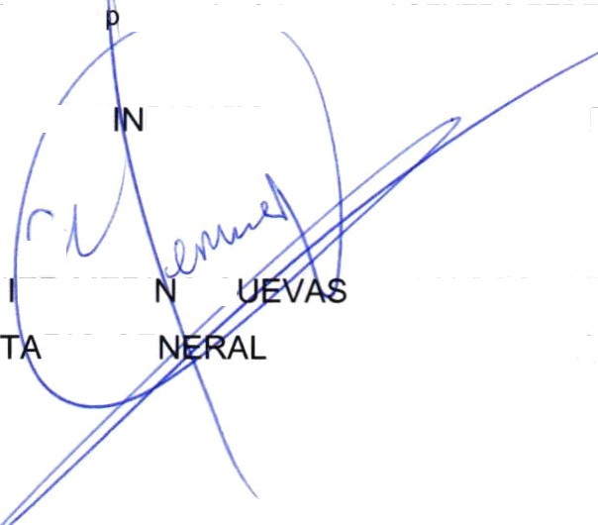El presente "GONTRATO" se firma por triplicado quedando un tanto en poder de cada una de las partes y el tercero a ito ante el CENTRO FEDERAL DE CONCILIACION Y REGISTRO LABORAL.

# POR EL S DICATO POR LA EMPRESA

JESUS JAV ER MERI 0 G SECRE RIO GE

MARCO ANTON

APOE

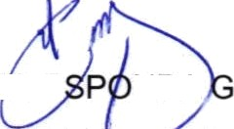

P

# UERRERO